**技能赛出水平，勇敢放飞梦想**

——管理系成功举办技能节英语口语初赛

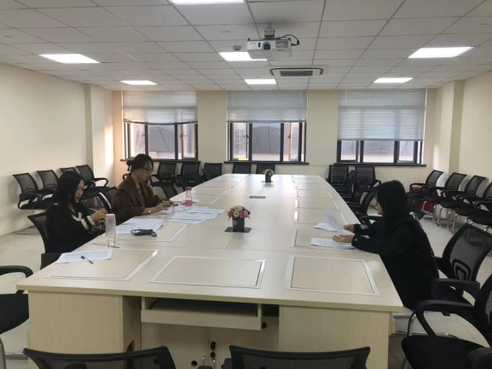2021年11月11日下午我校技能节英语口语比赛管理系初赛在图文中心5楼顺利进行。系部领导和管理系全体老师协力在赛前就比赛日程、命题原则、系内宣传引导和防疫措施等方面都做了详细的方案和预案。管理系同学们踊跃参赛，共有50名同学报名参加了初赛。同学们通过抽签的方式决定参赛顺序。比赛内容分为两个部分，学生先朗读一篇商务英语内容相关的文章并回答老师提出的关于文章内容的问题，在比赛的第二个环节同学们就某一个当下社会热点问题展开叙述自己的看法。管理系部分老师和学生志愿者参加了此次比赛的考务工作，保障比赛全程井然有序。

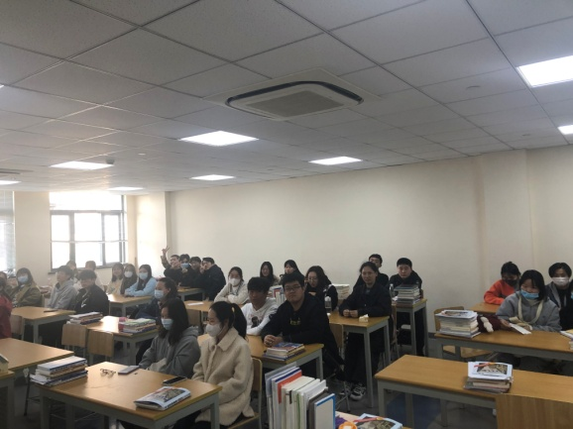此次比赛旨在学生中营造浓厚的英语学习和口语提升氛围，以教育部新颁布的高等职业学校英语课程标准为导向，通过比赛考察和了解学生的口语水平、引导学生全面提高英语学习技能和英语沟通能力，培养跨文化沟通和交际能力，为继续改进管理系英语教学效果打下良好的基础。决赛将在11月19日举行，届时管理系和基础部通过初赛筛选的20名学生将参加最后的角逐。

管理系 张珂（文/摄）

2021年11月12日